 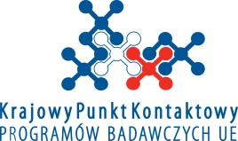 [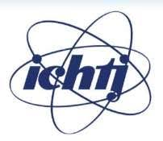](http://www.google.pl/url?sa=i&rct=j&q=&esrc=s&source=images&cd=&cad=rja&uact=8&ved=0ahUKEwj2zI-_u9LYAhVFKpoKHdFWDykQjRwIBw&url=http://www-naweb.iaea.org/napc/iachem/our_work/radioisotopes.html&psig=AOvVaw39ZeRCCZdM9JdJy5j2EWrb&ust=1515847861427664)

**Dzień Informacyjny Programu EURATOM Fission**

**Warszawa, 12.02.2018**

**Budynek ICHTJ, ul. Dorodna 16**

|  |  |
| --- | --- |
| **9.30 – 10.00** | **Rejestracja uczestników** |
| **10.00 - 10.10** | ***Powitanie*** |
| **10.10 – 10.50** | ***Program Euratom – najnowszy konkurs***  dr Jacek Gajewski, NCBJ |
| **10.50– 11.30** | ***Program Euratom – oferta KPK PB UE***  Barbara Trammer, Aneta Maszewska, KPK PB UE |
| **11.30 -11.50** | **Przerwa kawowa** |
| **11.50 – 12.30** | ***Jak napisać dobry wniosek – porady ewaluatora wniosków***  dr Małgorzata Świderska |
| **12.30 – 13.15** | ***Przykłady zwycięskich projektów*** Prof. Andrzej Chmielewski, ICHTJ |
| **13:15 – 13:30** | **Przerwa kawowa** |
| **13.30 – 14.00** | ***ENEN - Promoting European collaboration in nuclear education and training of students, researchers and professionals*** Prof. Filip Tuomisto, Aalto University |
| **14:00 – 14.30** | ***Możliwości współpracy z JRC w obszarze Euratom***  Adam Głuszuk, KPK PB UE |
| **14.30 – 15.30** | ***Dyskusja, zakończenie spotkania*** |